УДК 528.92

**ІНФРАСТРУКТУРИ ГЕОПРОСТОРОВИХ ДАНИХ В СУЧАСНІЙ КАРТОГРАФІЇ ДЛЯ ІНФОРМАЦІЇ ПРО ЗЕМЕЛЬНІ РЕСУРСИ**

***Жень Лей,*** *магістр, Національний університет біоресурсів і природокористування України.*

***Богданець В.А.,*** *кандидат сільськогосподарських наук, доцент кафедри геодезії та картографії Національного університету біоресурсів і природокористування України*

*Електронна пошта:* [*v_bogdanets@nubip.edu.ua*](mailto:v_bogdanets@nubip.edu.ua)

**Анотація**

*Земля є основою всієї людської суспільної виробничої діяльності і є дорогоцінним природним ресурсом та майном. Земля - невідновлюваний ресурс з обмеженою територією. З розвитком людського суспільства попит на землю також зростає. Для того, щоб краще використовувати земельні ресурси, науково планувати використання земель, захищати земельні ресурси, отримувати максимальну економічну вигоду та досягти сталого соціально-економічного розвитку, дуже важливим є доступ до інформації про землю. Картографія, яка виникла виробничою діяльністю людського суспільства, має тісний зв'язок з землею. З розвитком сучасних інформаційних технологій виникло все більше і більше нових технологій, що сприяло розвитку та зміні картографії, мережевих інформаційних технологій та технологій баз даних. Цей розвиток також сприяло виникненню та розвитку інфраструктури просторових даних (ІГД). Ці зміни полегшують придбання інформації про землю, а види та кількість отриманої інформації є більш диверсифікованими та величезними.*

*Ключові слова: картографія, інфраструктури просторових даних (ІГД), геодані. земельні ресурси.*

Важливість (актуальність) досліджень випливає з динаміки розвитку ІГД у багатьох країнах світу, тому тенденції до зміни традиційних підходів до картографування земель очевидні. Попит на виробничу діяльність, що походить від людського суспільства, розвивався з прогресом людського суспільства і тісно пов'язаний з землекористуванням. У четвертому столітті до н.е. з'явилися карти [2] (Kraak, M. J., Ormeling, F. J., 2013). Ці оригінальні карти - це всього лише кілька простих комбінацій ліній, лише груба картина. Інформація та дані є основою картографії, а основним способом доступу до інформації є використання різноманітних вимірювальних інструментів. З 1950-х років застосування електронних інформаційних технологій, поява комп'ютерних технологій розробки, виникнення картографії.

Відбулися великі зміни, і методи і теорії цифрового картографування постійно збагачуються. Починаючи з 1970-х років, застосування цифрових технологій та технологій баз даних, створення бази даних карт та картографії вступили в цифрову епоху [1]. Геоінформаційне картографування в сучасному світі широко використовує дані з відкритих джерел та інформації, що стосується ІГД. Щодо розвитку ІГД в Україні, включаючи запуск пілотного проекту, актуальна інформація про земельні ресурси в доступі до послуг ІГД є дуже важливою.

**Огляд останніх публікацій.** Розвиток інформаційних технологій та мережевих технологій значно збагатив життя людей і змінив суспільство. З метою сприяння швидкому розвитку інформаційного суспільства у лютому 1993 року президент США Білл Клінтон запропонував здійснити Національну інформаційну інфраструктуру (НІІ), створити високошвидкісну інформаційну мережу, що охоплює весь Союз, надаючи інформаційні послуги всім Громадяни США, зменшивши адміністративні витрати уряду. Для точного запиту, опису та вираження географічної інформації у високошвидкісних інформаційних мережах необхідно встановити структуру просторових даних, яка охоплює всю країну. Тому в 1994.04.13 Президент Клінтон підписав Указ Президента № 12906 "Національна інфраструктура просторових даних" (НІГД). У цьому історичному документі ІГД вперше визначається як "технологія, політика, стандарти та людські ресурси, необхідні для того щоб придбати, обробляти, зберігати, поширювати та вдосконалювати використання геопросторових даних" [5]. Крім Сполучених Штатів, багато країн та організацій у всьому світі також визнали потенціал та цінність створення ІГД в соціальних, економічних та екологічних аспектах і почали активно проводити дослідження та побудову інфраструктури просторових даних. ІГД - це платформа інформаційної підтримки, яка допомагає практикам у різних галузях створювати та обмінюватися просторовими ресурсами та даними (Rajabifard et al., 2009).

Датська ІГД базується на принципах INSPIRE: 1) Дані слід збирати лише один раз; 2) Дані слід зберігати там, де це можна зробити найбільш ефективно; 3) Дані повинні бути сумісними незалежно від їх джерела; 4) Необхідно легко отримати огляд доступних даних та Інтернет-послуг; 5) Там повинні бути чіткі умови, які гарантують, що дані можуть бути використані багатьма користувачами у багатьох контекстах. [7] (Yomralioglu, T., Mclaughlin, J., 2017.)

Прототип карти Open ІГД в Європі був представлений під час семінару на конференції INSPIRE 2017 [6]. Основними завданнями цього семінару було ознайомити карту відкритого ІГД як інструменту вимірювання та оцінки відкритості інфраструктур просторових даних, обговорити актуальність та застосовність Карти та збирати дані експертів та практиків ІГД про те, як інструмент може бути покращений. [8] (Vancauwenberghe, G., Valekait, K., van Loenen, B., & Welle Donker, F., 2018).

Таким чином, ІГД широко використовується земельними адміністраторами та геодезистами як добре організований та систематизований набір даних про землю, що відповідають стандартам і протоколам, уникаючи дублювання та надмірних метаданих.

**Мета статті** - визначити основні напрямки використання ІГД в картографуванні земельних ресурсів, аналізувати підходи до організації інформації про землю в таких інфраструктурах.

Матеріали і методи. У порівнянні аналізу ініціатив ІГД на національному та транснаціональному рівнях в дослідженні були розглянуті такі країни, як США, Данія, Швеція тощо, хоча найбільшу увагу було приділено проекту INSPIRE ЄС, а також пілотному проекту Української НІГД.

**Результати і обговорення.** Хоча різні країни та регіони запропонували різні визначення ІГД та організаційні структури відповідно до їх фактичними умовами та потребами, в основному, основна структура ІГД однакова, вони:

1. Базова географічна інформація

2. Інформаційна мережа

3. Політика та стандарти

4. Адміністративна організаційна структура системи

5. Система технічної підтримки

6. Людські ресурси та навчання персоналу

База даних географічної інформації є основою ІГД. Система інформаційної мережі допомагає збирати, зберігати та передавати інформацію. Політичні норми та стандарти визначають єдині стандарти та принципи та надають юридичну підтримку ІГД. Структура адміністративної організації визначає склад відповідних підрозділів, які впроваджують ІГД, і роз'яснює завдання та обов'язки кожного департаменту. Система технічної підтримки надає технічну допомогу під час будівництва ІГД, а також впроваджує деякі ідеї та досягнення за допомогою технічних засобів. Людські ресурси та розвиток талантів є дуже важливими. ІГД застосувала безліч нових технологій, включаючи багато нових концепцій. Тренінгові таланти, які можуть розуміти та застосовувати ці концепції та технології, впливатимуть на швидкість та розвиток ІГД.

Логіка навігації повинна дозволити користувачам з низьким рівнем кінця легко знаходити собі шлях. Інтерфейс повинен дозволити початковим низькокваліфікованим користувачам легко створювати та редагувати записи метаданих. Це включає в себе розгляд оперативного та навігаційного дизайну, графічного та візуального дизайну, довідкової інформації та допомоги, процесу введення, редагування та отримання даних метаданих, а також технічних питань, таких як швидкість відповіді та швидкість навігації. [3] (Rajabifard, A. Kalantari, M. & Binns, A., 2009)

Незважаючи на те, що Україна 23 січня 2018 року прийняла проект Закону "Про національну інфраструктуру геопросторової інформації", на практиці досвід створення і застосування ІГД залишається дуже слабким. Приклад чи пілотний проект, щоб продемонструвати, як застосовувати системи та механізми ІГД, є найбільш актуальним завданням. Це завдання вирішується створенням і поточним вдосконаленням пілотного геопорталу м. Вінниця [4].

Українська державна земельна кадастрова система є важливою частиною української інфраструктури геопросторової інформації. За допомогою цієї системи користувачі різних органів влади можуть отримувати різну інформацію про земельний кадастр, включаючи місце розташування землі, місцевості, номер кадастру, власність та інформацію про право власника. Окрім пошуку інформації, авторизовані користувачі можуть завантажувати зібрані дані до кадастрової системи та вдосконалювати інформацію про землю кадастрової системи.

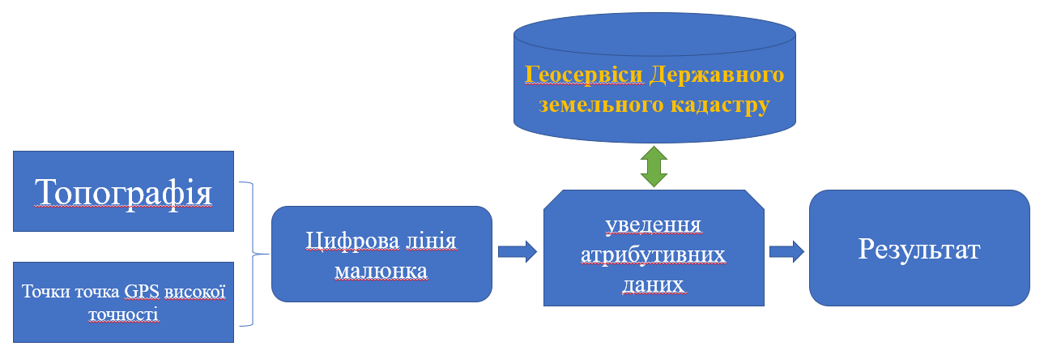

**Рисунок 1. Робота з кадастровими інформаційними системами**

Як показано на рис.2, згідно з Г. Верегиним (1999) [9], виділяються такі параметри якості геоданих, які можуть бути адресовані до якості геоданих земельних ресурсів: просторова точність (або "точність позиції"); тимчасова точність; тематична точність; просторова роздільна здатність; тимчасова роздільна здатність; тематична резолюція; послідовність; повнота

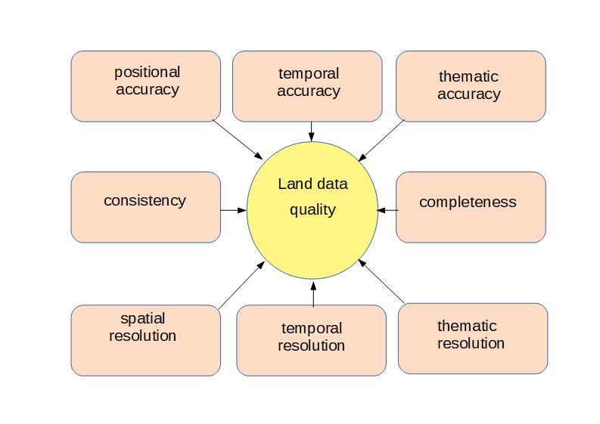Рис 2. Вимоги до якості геоданих про земельні ресурси

Як вказує Г. Верегін (1999) [9], стандарти забезпечують моделі документації даних, але не механізм, за допомогою якого користувачі різних розсилок GIS можуть реалізовувати ці моделі для документації баз даних. Відповідна проблема полягає в тому, що стандарти ставлять якість даних як істотно статичні.

Як правило, стандарти SDI у всьому світі включають вимоги до якості даних та метаданих, якості послуг та стандартизованих протоколів. Одним із прикладів такого підходу до стандартизації в даних про земельні ресурси є реалізація дескрипторів XML до земельних кадастрових даних в Україні.

Таким чином, такі типи стандартів, як SDTS або FGDC, можуть бути застосовані до SDI та сучасних геоданих на земельні ресурси, а основною перевагою їх використання є їх гнучкість.

Використовуючи дистанційне зондування, збирають електронну загальну станцію та RTK-технології, геопросторову інформацію про землю, а дані атрибутів цільової землі вводяться відповідно до даних. Після обробки зібраних даних він втягується в цифрову карту, завантажується в кадастрову систему, а в кадастрову систему пов'язана інформація шукається для всебічного аналізу, і результат нарешті отримується.

**Висновки**

Картографічне відображення парамметрів земельних ресурсів є важливим завданням для отримання актуальної та точної інформації про земельні ресурси та землекористування. З розвитком інформаційної революції виникло все більше нових технологій, що сприяло розвитку та зміни картографії, мережевих інформаційних технологій та технологій баз даних. Цей розвиток також сприяло виникненню та розвитку ІГД. Ці зміни полегшують придбання інформації про землю, а види та кількість отриманої інформації є більш диверсифікованими та величезними. Наукове планування, управління та прийняття рішень мають велике значення для здійснення сталого розвитку земельних ресурсів. Зіткнувшись із величезними даними та соціальними потребами, була запропонована та впроваджена концепція "Національної інфраструктури просторових даних". Незважаючи на те, що різні країни та організації запропонували різні визначення та структури ІГД відповідно до власних ситуацій та подій, основна структура ІГД однакова. Побудова та застосування ІГД об'єднує геопросторову інформацію та соціально-економічну атрибутивну інформацію про землю, забезпечуючи нову і більш потужну підтримку для захисту земельних ресурсів. Завдяки подальшому вдосконаленню конструкції ІГД більше інформації та додатків буде створено в дружньому, простий у використанні інтерфейсі.

**Список літератури**

1. Нінг, Ж.С. (2008) Введення в геоматику. Ухань, Китай: прес Університет Ухань.

2. Краак М. Дж. & Ормелінг Ф. Дж. (2013). Картографія: візуалізація просторових даних. Routledge.

3. Раджабифард, А. Kalantari, M. & Binns, A. (2009) Інструменти для входу та оновлення ІГД та метаданих. Отримано з [https://minerva-access.unimelb.edu.au/bitstream/handle/11343/26084/115448_ІГДandMetadataEntryandUpdatingtool.pdf](https://minerva-access.unimelb.edu.au/bitstream/handle/11343/26084/115448_SDIandMetadataEntryandUpdatingtool.pdf).

4. Національна інфраструктура просторових даних. Прототип, друге видання. Отримано з [http://nІГД.land.gov.ua/ua/map](http://nsdi.land.gov.ua/ua/map)

5. FGDC. (2018 р.) Покращення інфраструктури національних просторових даних. Отримано з [https://www.fgdc.gov/nІГД/nІГД.html](https://www.fgdc.gov/nsdi/nsdi.html)

6. INSPIRE. (2018) Отримано з <https://inspire.ec.europa.eu/about-inspire/563>

7. Йомралиоглу, Тахсін; Маклафлін, Джон (ред.). Кадастр: геоінформаційні інновації в земельному управлінні. Springer, 2017.

8. Vancauwenberghe, G., Valekait, K., van Loenen, B., & Welle Donker, F. (2018). Оцінка відкритості інфраструктури просторових даних (ІГД): на карті відкритого ІГД. Міжнародний журнал досліджень інфраструктур просторових даних, 13, 88-100.

9. Верегін, Г. (1999). Параметри якості даних. Географічні інформаційні системи, 1, 177-189.